Jueves
08
de Octubre

Educación Preescolar

Pensamiento Matemático

Juegos matemáticos

Aprendizaje esperado: Resuelve problemas a través del conteo y con acciones sobre las colecciones.

Énfasis: Resuelve problemas de cantidad a través de acciones.

¿Qué vamos a aprender?

Aprenderás a resolver problemas matemáticos realizando diferentes juegos.

Pide a un adulto que te acompañe, él o ella podrán ayudarte a desarrollar las actividades y a escribir las ideas que te surjan.

¿Qué hacemos?

En compañía de mamá o papá vean la canción de los crayones, y escúchala con mucha atención para que puedas resolver los siguientes problemas matemáticos.

- Cinco Crayones Saltando en La Cama| Música Para Niños

https://www.youtube.com/watch?v=-mYivpQGAvE

- ¿Cuántos crayones había saltado en la cama?

- ¿Si 1 crayón se cayó cuántos crayones quedaron en la cama?

¡Muy bien!, quedaron 4 crayones, ahora caen de la cama 2 crayones ¿cuántos quedan?
Excelente quedan 2 crayones, y por último cae 1 crayón al suelo ¿cuántos crayones quedaron en la cama?

Para la siguiente actividad imagina que eres la conductora o el conductor de un tren de pasajeros.

En la estación suben 10 pasajeros que se dirigen a diferentes lugares, en la primera parada bajan 2 pasajeros que van a la feria, ¿cuántos pasajeros quedan en el tren?
El tren avanza con 8 pasajeros y en la segunda parada bajan 3 pasajeros que van a visitar un museo, ¿cuántos pasajeros quedan en el tren?

Recuerdas ¿cuántos pasajeros siguen viajando en el tren?, en la tercera parada que es la del parque baja 1 pasajero, entonces ¿cuántos pasajeros quedan?

¡Exacto! quedan 4 pasajeros, en la siguiente parada que es la paletería se bajan 2, si en el tren había 4 pasajeros y bajaron 2 ¿cuántos pasajeros hay?

Si en el tren quedaban 2 pasajeros y en la última parada baja 1 pasajero ¿cuántos pasajeros quedan?

¿Qué acción realizaste para saber cuántos pasajeros quedaban cuando iban bajando del tren?

Seguiremos con más juegos matemáticos. Ahora veremos un cuento que trata de unos changuitos juguetones. Se llama “Ocho monitos”, recuerda bien la cantidad de changuitos que salen en el cuento. Y cuéntalos con los personajes
- Ocho monitos
http://ventana.televisioneducativa.gob.mx/educaplay/detalleSeries/14/1/NC eWuLh2kG8/136

Para realizar el siguiente juego necesitarás algunos vasos desechables, colócalos boca abajo sobre la mesa de tu casa o en el piso, puede ser en forma de pirámide, una línea o en forma de boliche, no olvides contarlos para que sepas cuantos son, el reto consiste en tirar los vasos sin usar las manos.

Para hacerlo puedes soplarles o lanzarles una pelota, no olvides contar cuantos vasos son los que tiras en cada intento y cuantos son los que te quedan.

Observa los siguientes videos en ellos podrás ver como realizaron esta actividad algunas niñas como tú.

Ahora vamos a pescar, realizaras el siguiente juego, puedes usar 10 tapas de plástico pequeñas y para atraparlas usa algunos palos que tengas en casa.

Coloca en un recipiente un poco de agua y pon las tapas, ahora con los palos intenta pescar algunas, no olvides contar cuantas tapas pusiste, para saber cuántas pescaste.

Ahora resuelve el siguiente problema matemático: Sí había 10 tapas y pescaste 4 ¿Cuántas tapas quedaron en el recipiente?

Por ultimo canta y baila la canción de los 10 perrito y señala con tus dedos las cantidades que van nombrando

- Yo tenia 10 perritos ♫ Canciones Infantiles ♫ Español
https://www.youtube.com/watch?v=2BRdh1mQsT0

El Reto de Hoy:

Pide a mamá o a papá que te apoyen para resolver sencillos problemas matemáticos utilizando objetos de tu entorno donde practiques quitar elementos. Como por ejemplo: tienes tres manzanas y te comiste 1, ¿cuantas te quedan?

¡Buen trabajo!

Gracias por tu esfuerzo

Para saber más:
Lecturas
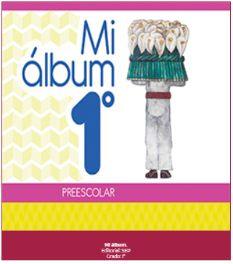
https://libros.conaliteg.gob.mx/20/K1MAA.htm

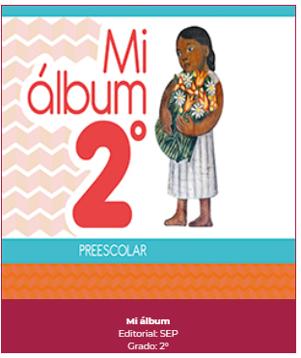
https://libros.conaliteg.gob.mx/20/K2MAA.htm
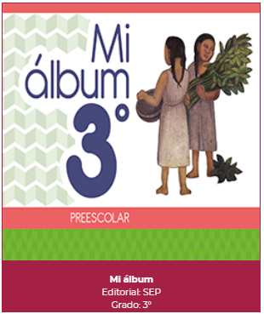
https://libros.conaliteg.gob.mx/20/K3MAA.htm

